Note méthodologique projet : modélisation scoring clients

Rappels des objectifs et de la problématique

En tant que Data Scientist au sein d'une société financière, nommée "Prêt à dépenser », qui propose des crédits à la consommation pour des personnes ayant peu ou pas du tout d'historique de prêt, l’objectif de se projet est de mettre en ?uvre un outil de “scoring crédit” pour calculer la probabilité qu’un client rembourse son crédit.
L’objectif est donc d'entrainer un modèle de classification en s’appuyant sur des sources de données variées (données comportementales, données provenant d'autres institutions financières, etc.). Le modèle est à destination des responsables clientèle.

La méthodologie d'entraînement du modèle (Démarche de modélisation)

Pour entrainer notre modèle, nous sommes partis des données disponibles et après EDA et feature engineering, avons récupérer une base de 307 511 clients et 81 features.
La démarche de modélisation demarre par une pahse d'analyse exploratoire des données disponibles. Cette étape nous permet de comprendre les caractéristiques des données mises à disposition et de créer des variables dérivées afin d'enrichir l'enseble des données.
Pour pouvoir utiliser un modèle sur nos données, celle-ci doivent passer par un processus de pre-processing que l’on appliquera à l’aide d’un pipeline.
Cet étape nous permet également de définir la liste des étapes de pre-traitement que les données doivent subir avant la'étape de modélisation proprement dite.
Avant de pouvoir réaliser le pre-processing, nous procédons à la séparation des données en données d’entrainement (70% des données disponibles sur lesquelles ont entrainera le modèle) et données de test (qui ne permettront d’évaluer le modèle) pour ne fiter notre pipeline que sur les données d’entrainement, évitant ainsi la fuite de données.
Ainsi préparé, nous appliqueront le pipeline qui engendrera les modifications suivantes :
Le pre-traitement des données est composé par l'enchainement des opération suivantes :
Pour les données catégorielles : imputation des données manquantes en utilisant avec les valeurs les plus fréquentes et encodage des données avec get_dummies. en utilisant la méthode one hot encoding. Le choix de cette méthode est justifié par le fait que les données catégorielles ont plus de deux modalitées.
Pour les données numériques : imputation des données manquantes en utilisant avec les valeurs médianes et normalisation des données avec Robustscaler. Le remplacement des valeurs manquantes par la médiane est motivée par les distributions généralement asymétriques constatées pour les variables numériques.
L'étape d'analyse exploratoire a mis en évidence une autre particularité problème que nous allons devoir traiter pour procéder à la modélisation : notre problème de classification binaire (0 : les clients voient leur crédit accordé, 1 : le crédit est refusé) possède une classe (la classe 1) qui est sous-représenté. (Ce serait bien de mettre un pie chart ici avec la répartition des classes pour couper un peu le texte)
Avec près de 92% des clients qui voient leur crédit accordé contre 8% pour lesquels il est refusé, un classifieur « naïf » de type dummy (besoin de reformuler) pourrait nous donner des résultats satisfaisants (92% d’accuracy) mais ne détecterait pas les clients dont on devrait refuser le crédit.
Un classifieur « naif » qui prédit tout le temps la réponse correspondant à la classe majoritaire …
Sinon il vaut mieux expliquer en quoi le desequilibre des classes est problématique. Un truc du style : le travail à partir des données qui présentent un désequilibre entre les classes requiert soit une prise en charge spécifique en amont pour réduire ce désequilibre (oversampling de la classe minoritaire, undersampling de la classe majoritaire ou un mix des deux) soit une adaptation de la métrique utilisée pour l'évaluation de la performance du modèle. En effet, pour nos données de base, l'utilisation d'un classifieur naif qui pédit tout le temps la réponse correspondant à la classe majoritaire aura un score accuracy égal à 92%.
Pour produire un modèle satisfaisant il est donc nécessaire de rééquilibrer nos classes.

SMOTE, une méthode d’over-sampling, a permis de générer de nouvelles données dans notre classe sous-représentée à partir des observations existantes, nous permettant ainsi de régler ce problème.
Dans l’optique d’éviter la fuite de données, cette méthode n’a été appliqué que sur nos données d’entrainement.
Avec les données ainsi retravailler, 3 types d'architecture de modèles ont été entrainés pour pouvoir évaluer et comparer les résultats de chacun :
- Régression logistique
- Random Forest
- Xgboost

Chacun de ces modèles ont été évalué sur différents métrics selon différents critères:
- Roc_Auc
- Accuracy
- Recall
- F1 score
- Durée de traitement
Ces différentes mesures de performance nous serviront de base pour évaluer nos modèles et nous permettront ainsi de retenir celui ou ceux qui seront les plus pertinent pour effectuer une recherche sur grille avec une cross validation.
Ajouter ici un graphique de comparaison entre tes 3 familles de modèles

La fonction coût métier, l'algorithme d'optimisation et la métrique d'évaluation

Fonction coût métier Ce que tu es en train de décrire n'est pas de la fonction cout métier mais de la fonction cout de l'algorithme d'optimisation qui est utilisé pour retrouver le jeu es paramètres optimaux pour chaque architecture de modèle

Les fonctions de coût pour les algorithmes entrainés type de modèle (tu n'entraines pas des algorithmes, tu fais appel à des algorithmes d'optimisation afin de calculer les paramètres de ton modèle) sont les suivantes :

Algorithmes Fonction de coûtRégression logistique
Fonction sigmoïde (pas vraiment, pour la régression logistique on minimise la logarithmic loss)
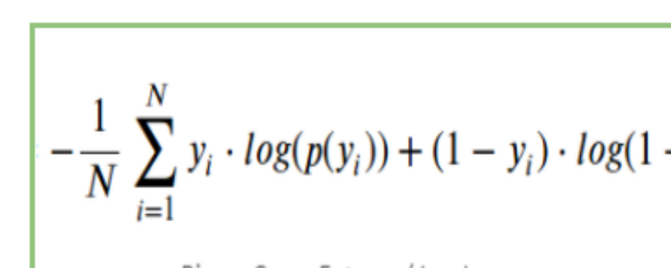https://www.analyticsvidhya.com/blog/2020/11/binary-cross-entropy-aka-log-loss-the-cost-function-used-in-logistic-regression/Random Forest
Minimisation du coeff. GINIXgboost Classifier
Régression logistique pour classification binaire (il me semble qu'elle est équivalente à la log loss de la régression logistique)

Algorithme d’optimisation

Ce que tu es en train de décrire n'est pas l'algorithme d'optimisation mais la méthode utilisée pour le regalge des hyper paramètres. Un algorithme d'optimisation est utilisé à chaque fois que tu appelles la méthode fit d'un modèle afin de trouver les paramètres. Il s'agit par exemple du choix du solveur pour la regression logistique (liblinear ou celui dont je ne me souviens plus le nom). Généralement il s'agit soit des méthodes idératives basées sur la descente du gradient (type Newton-Raphson). Les méthodes assemblistes type Foret Aléatoire ou XGBoosting n'utilisent pas d'algorithme d'optimisation proprement dit, mais plutôt l'aggregation des résultats d'un grand nombre de modèles simples comme les arbres de décision.
Tu peux ensuite enchainer avec la méthode utilisée pour l'optimisation des hyper-paramètres en faisant bien la distinction entre l'optimisation des paramètres d'un modèle et l'optimisation des hyper-paramètres. Pour deux valeurs différentes d'un hyper paramètre, les paramètres optimaux d'un modèle vont être différents
Les deux modèles les plus performants ont été retenu et optimisé à l’aide d’une recherche sur grille et d’une cross validation (4 fold). La meilleure combinaison d’hyperparamètre a été retenu pour chacun des modèles qui ont été à nouveau évalué sur chacun des métrics cités précédemment.
Le modèle plus performant a alors été retenu. La régression logistique propose globalement le meilleur score sur l’ensemble des métrics évalués et est donc l’option privilégiée.

Métrique d’évaluation

Ayant à faire un problème de classification binaire avec des classes déséquilibrés (8% de clients sont en défaut), nous considérons la matrice de confusion suivante : je ne comprends pas pourquoi tu parles de desequilibre ici alors que tu as parlé du reequilibrage avec SMOTE

Prédiction sans défautPrédiction en défautClient sans défautVrai positifFaux négatifClient en défautFaux positifVrai négatif

La logique, du point de vue bancaire, nous pousse à penser qu’un client en défaut auquel on accorde un crédit est une forte source de perte. Notre objectif ici est donc de minimiser au mieux le nombre de faux positif tout en maximisant le nombre de vrai positif.

Nous avons donc un objectif double :

- Maximiser le recall
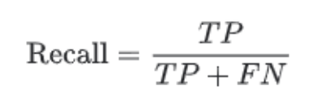
- Maximiser la précision
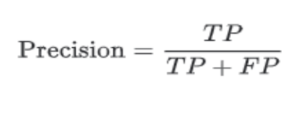

Un client en défaut nous paraissant plus couteux que l’acquisition d’un nouveau client, nous préférerons dans la mesure du possible maximiser le recall, source des pertes les plus importantes par rapport au gain potentiel que nous rapporterai un nouveau client.

Pour maximiser au mieux ces deux métrics, nous avons développé un score custom en attribuant un coefficient à chacun de nos éléments. Il me semble que tu avais changé la formule de la métrique métier dans la dernière version du code, ou je me trompe ?
Faux négatif = -0.5 ? pour chaque client à qui on refuse un crédit et qui rembourserai, on perd les intérêts
Faux positif = -2 ? pour chaque client qui ne rembourse pas, on perd potentiellement le capital investi
Vrai positif= 0.5 ? pour chaque client à qui on accorde un crédit et qui rembourse, on gagne les intérêts
Vrai négatif = 0 ? ni gain ni perte dans ce cas de figure

Nous pouvons alors proposer la métric d’évaluation suivante qui nous permet de valoriser les éléments les plus important dans notre cas de figure :

tp*tp_value + tn*tn_value + fp*fp_value + fn*fn_value
Tu pourrais ajouter ici la matrice de confusion et la métrique finale de ton meilleur modèle pour illustration. Eventuellement reduire certaines explications pour gagner un peu de place.

L’interprétabilité globale et locale du modèle

Pour offrir une compréhension du modèle optimale aux clients et aux équipes amenées à y recourir, le modèle est expliqué à un niveau global et à un niveau local.

A un niveau global, l’importance des features nous permet de comprendre les bases sur lesquelles le modèle s’appuie pour classifier les clients. Ainsi, lorsque l’on considère l’ensemble des inputs (données d’entrainement), il nous est possible d’expliqué quels features ont le plus pesés dans la balance.
Ce serait bien d'expliquer un peu d'où vient ce graphique. Par exemple tu peux préciser que pour un modèle de regression logistique entrainé à partir des données normalisées, l'importance des variables est proportionnelle avec la valeur des coefficients. Que pour les méthodes assemblistes l'importance des variables est directement donnée en sortie du modèle basé sur le score d'impureté Gini qui est utilisé pour l'entrainement des arbres de décision. C'est n'est pas la seule mesure d'importance globale, tu peux avoir aussi celle basée sur des permutations aléatoires des features (il me semble que c'est implementé dans sklearn) et bien d'autres.
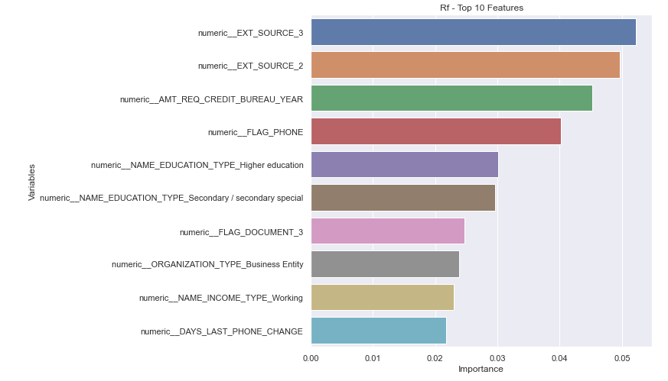
EXT_source 2 et 3 sont les features qui ont globalement le plus d’impact sur notre modèle.
A un niveau local, nous avons utiliser LIME (Local Interpretable Model-agnostic Explanations) qui nous permet de déterminer pour un individu les features qui ont conduits à sa classification.
Ce serait bien d'expliquer très rapidement le principe derrière LIME : il s'agit de perturber legèrement les données d'entrée autour d'un point choisi et de relever les sorties du modèle pour ces nouveaux points « voisins » à ton point de départ. A partir de ces nouvelles entrées et sorties un nouveau modèle « local » de complexité réduite est entrainé (souvent un modèle de regression) et l'importance locale des variables est calculée à partir de ce nouveau modèle.
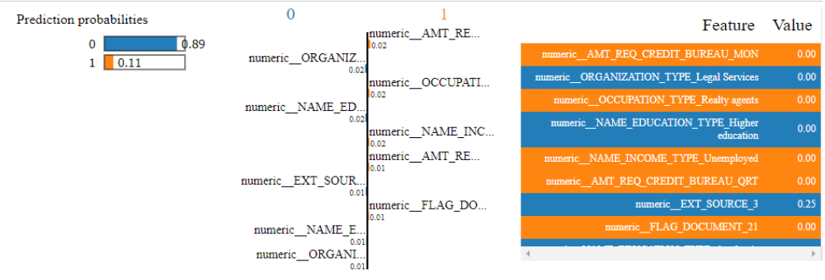
Ici notre client a vu son crédit accordé et ce notamment grâce à EXT_Source 3 qui est évalué positivement dans son cas.
Ces éléments nous permettent ainsi de comprendre globalement comment le modèle fonctionne et plus particulièrement de déterminer pour un client ce qui a conduit à l’acceptation ou au refus de son crédit.

Les limites et les améliorations possibles

Il y a plusieurs limitation / axes d’améliorations à envisager sur ce projet. Nous en retiendrons deux principales qui nous permettrait d’obtenir de meilleurs résultats.

- Le feature engineering

Le feature engineering n’a pas été poussé à son paroxysme et n’a pas forcément pris en compte l’ensemble des données à disposition. Notre objectif dans ce projet étant concentré sur le déploiement d’une API et d’un dashboard, cette étape n’a en effet pas été développé au maximum bien qu’elle nous permettrait probablement de tirer de meilleure performance de nos modèles. Il est également à noter que nous traitons ici un set de données assez volumineux et que l’ajout de nouvelles features aurait également ralenti le temps de traitement.
Une piste d’optimisation consisterait donc à approfondir l’exploration et l’analyse des données pour proposer un feature engineering de meilleure qualité.

- La mesure de performance

Dans ce projet, nous avons proposé une approche de métric custom pour évaluer la pertinence de nos modèles. Ce métric a été calculé à l’aide du bon sens mais ne permet pas de prendre en considération la situation réelle de l’entreprise. Pour améliorer cette approche, une analyse des gains et des couts de l’entreprise par rapport aux prédictions de notre modèle est essentielle. C’est en effet une analyse de ce type qui nous permettra de calibrer les coefficients qui servent de base à cet métric et donc de considéré le gain optimal.

Cette piste d’optimisation est de loin la plus importante car c’est elle qui nous permet d’évaluer nos modèles.

